

**Система управления образовательным процессом**

*(наименование вида ИС)*

**LMS «EDUPAGE»**

*(сокращенное наименование ИС)*

**Инструкция по подключению колледжей к онлайн порталу Edupage**

**Содержание**

1. Активация системы ……………...………………………………………………..… 02

2. Выбор языка ………………………………………………………………………...… 03

3. Создание веб страницы ……………………………………………………………… 04

4. Добавление преподавателей в систему …………………………………………….. 05

5. Добавление групп в систему ………………………………………………………... 07

6. Добавление студентов в систему ………………………………………………….... 08

7. Создание паролей учетных записей преподавателей ……………………………... 09

8. Создание паролей учетных записей студентов ……………………………………. 10

9. Добавление дисциплин в систему …………………………………………………... 11

10. Определение куратора группы …………………………………………………...... 14

11. Выдача дополнительных прав завучам и администрации …………………….…. 14

12. Настройка журнала оценок ………………………………………………………… 16

13. Введение данных расписания ……………………………………………………… 17

14. Деление группы на подгруппы и создание подгрупп ………………………….…. 18

15. Добавление уроков и нагрузки учителей …………………………….…………….. 19

16. Составление расписания ……………………………………………………….…… 21

17. Опубликование расписания и Рассылка …………………………………………… 24

18. Дополнительные.

a. Как определить число уроков в день? Как добавить в

учебную неделю субботу? …………………………………...…………...……… 26

b. Двухнедельное расписание………………. ……………………………….…. 27

с. Меню проверки расписания и добавление новых предметов

после изначального добавления.…………. …………...…………………….…. 28

19. Edupage. Функционал преподавателя ………………………………………………. 33

20. Edupage. Функционал студента и родителя ……………………………………...… 36

21. Edupage. Функционал администратора. Формирование отчетов ……....………… 40

1. **Активация системы**
   1. Пройдите по ссылке<https://activate.edupage.org/?code=XXXX-XXXX-XXXX> (код выслан Вам в письме);

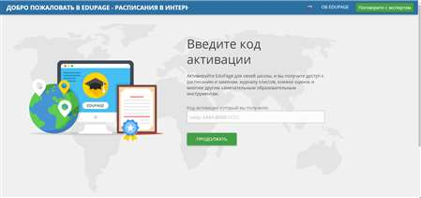

* 1. В первом окне введите название веб страницы, которую будет использовать Ваш колледж;

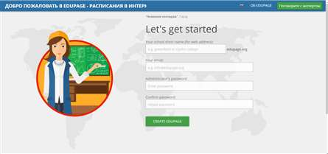

Во втором окне введите email ответственного лица;

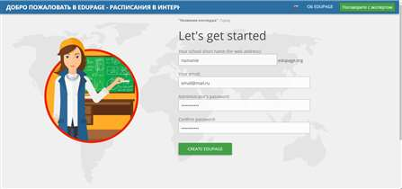

В третьем и четвертом окне введите пароль администратора;

Нажмите на окно “CREATE EDUPAGE”;

Страница Edupage вашего учебного заведения создана (XXXX.edupage.org);

* 1. Позже можно переименовать Edupage страницу Вашего учебного заведения (пройдите в меню Центр управления - Информация о школе - Информация о школе - Переименовать Edupage).

1. **Выбор языка (язык по умолчанию)**
   1. Меню Control center - Basic school info - Language chooser - [Default language of your pages](https://trialcollege.edupage.org/customize/langs.php);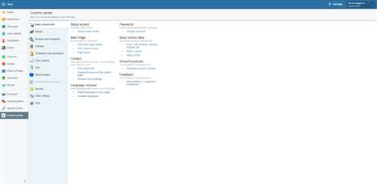
   2. Выберите казахский или русский язык;
   3. В меню Available languages выберите языки на которых будет представлен портал для пользователей (Русский, Казахский, Английский);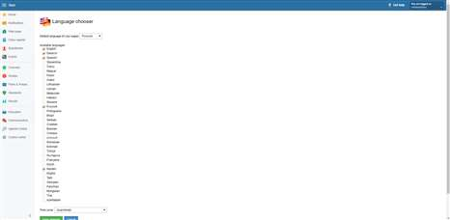
   4. Нажмите на окно Save changes;
   5. Язык по умолчанию и язык портала изменен.
   6. Для более детального ознакомления просмотрите видео по ссылке: <https://youtu.be/218KWwILGfc>
2. **Создание веб страницы**
   1. В главном меню выбрать “Введение” (иконку со знаком звезды);
   2. Переходим по кнопке “Мастер настройки”

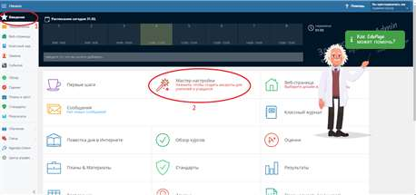

* 1. В пункте “ВЕБ-СТРАНИЦА” нажимаем “НАСТРОИТЬ”

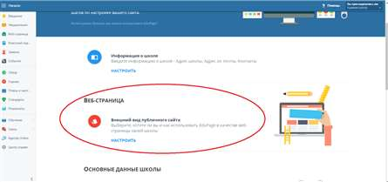

* 1. По умолчанию Тип страницы - “Только форма входа в систему”;

Можно выбрать дизайн, лого, цветовую схему страницы;

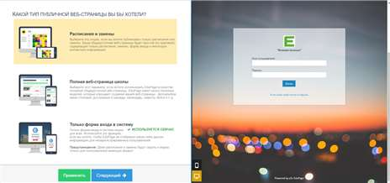

* 1. Преподаватели и студенты смогут зайти на портал используя эту страницу и мобильное приложение с помощью логинов создание которых будет объяснено ниже;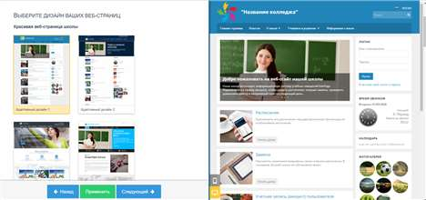
  2. Позже после создания имплементации Edupage в учебном заведении можно создать полноценную веб страницу колледжа выбрав “Полная веб-страница школы” в меню Тип страницы используя drug-in конструктор на портале. Для колледжа доступны 24 вида дизайнов страницы.

1. **Добавление преподавателей в систему**
   1. Подготовьте Excel файл с двумя столбцами;
      1. ФИО преподавателя в формате Фамилия И.О.;
      2. Адрес электронной почты.

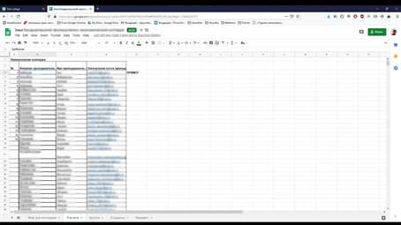

* 1. Меню Центр управления - Информация о школе - Основные данные школы - Показать / редактировать ученики, учителя, предметы и т.п. - Учителя;

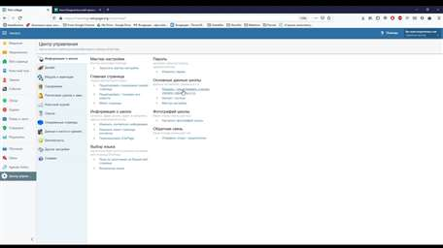

* 1. Выберите меню «Импортировать» - Импортировать из буфера обмена (MS Excel);

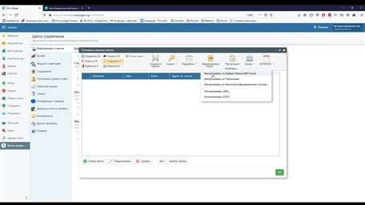

* 1. Выберите вариант Учителя;
  2. Учебный год - 2019/2020;

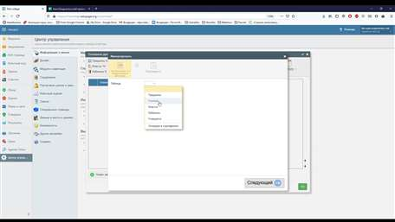

* 1. Скопируйте столбцы с ФИО преподавателей и адресами электронной почты и скопируйте в окно “Вставить данные здесь”;
  2. Вместо знаков вопроса выберите варианты “Фамилия и имя” и “Адрес эл. почты”;

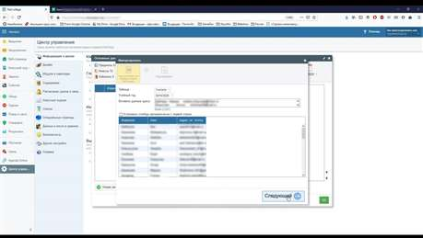

* 1. Выберите окно “Следующий”;
  2. Выберите окно “Подтвердить”.
  3. Для более детального ознакомления просмотрите видео по ссылке: <https://youtu.be/YknG2pTbOzU>

1. **Добавление групп в систему**
   1. Подготовьте Excel файл со столбцом “Название группы”;

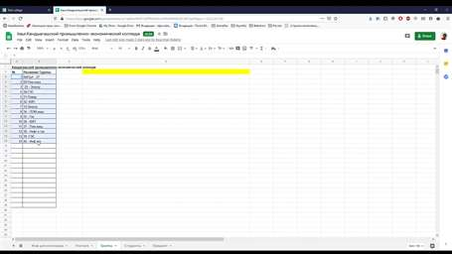

* 1. Меню Центр управления - Информация о школе - Основные данные школы - Показать / редактировать ученики, учителя, предметы и т.п. - Классы;
  2. Выберите меню «Импортировать» - Импортировать из буфера обмена (MS Excel);
  3. Выберите вариант Таблица: Классы;
  4. Учебный год - 2019/2020;
  5. Скопируйте столбец с названиями групп и вставьте в окно “Вставить данные здесь”;
  6. Вместо знаков вопроса выберите вариант “Название”;

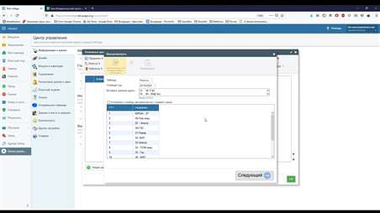

* 1. Выберите окно “Следующий”;
  2. Выберите окно “Подтвердить”.
  3. Для более детального ознакомления просмотрите видео по ссылке: <https://youtu.be/odfwENrj8YQ>

1. **Добавление студентов в систему**
   1. Подготовьте Excel файл с тремя столбцами;
      1. ФИО студента в формате Фамилия И.О.;
      2. Группа в которой обучается студент;
      3. Имя пользователя.

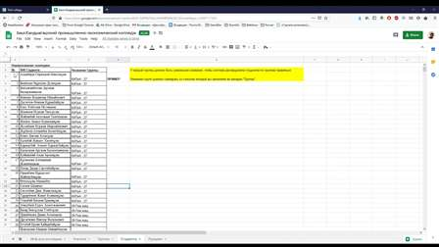

* 1. Меню Центр управления - Информация о школе - Основные данные школы - Показать / редактировать ученики, учителя, предметы и т.п. - Учащиеся;
  2. Выберите меню «Импортировать» - Импортировать из буфера обмена (MS Excel);
  3. Выберите вариант Учащиеся;
  4. Учебный год - 2019/2020;

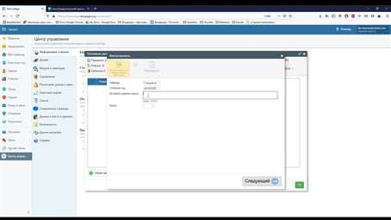

* 1. Скопируйте столбцы с ФИО учащихся, названием группы, именами пользователя и вставьте в окно “Вставить данные здесь”;
  2. Вместо знаков вопроса выберите варианты “Фамилия и имя”, “Класс”, “Имя пользователя”;

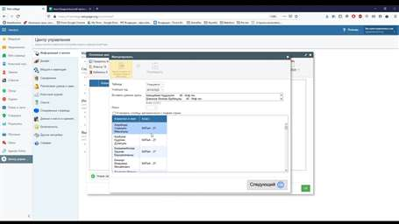

* 1. Выберите окно “Следующий”;
  2. Выберите окно “Подтвердить”;
  3. Вы распределили студентов по группам.
  4. Для более детального ознакомления просмотрите видео по ссылке: <https://youtu.be/g01d52WlpgU>

1. **Создание паролей учетных записей преподавателей**

Меню Введение - Мастер настройки -Логин и пароль - Выбрать меню “**Отправить пароли моим учителям”**;

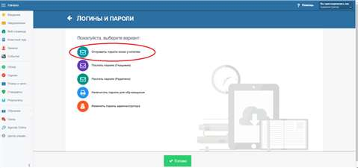

* 1. Выбрать все;

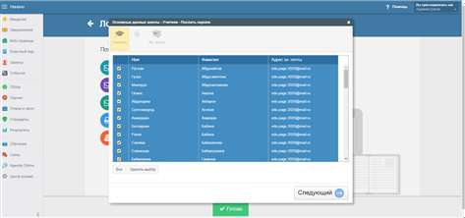Выбрать окно “Следующий”;

* 1. Выберите окно “Подтвердить”;
  2. Пароли учетных записей преподавателей отправлены на указанные электронные адреса.
  3. Для более детального ознакомления просмотрите видео по ссылке:<https://www.youtube.com/watch?v=JqWNDXbgoc0>

1. **Создание паролей учетных записей студентов** 
   1. Меню Введение - Мастер настройки -Логин и пароль - Выбрать меню “**Напечатать пароли для обучающихся”**;

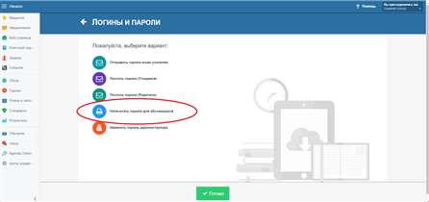

* 1. Выбрать все;

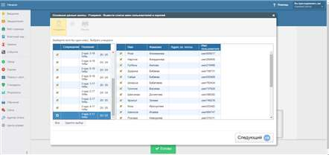

* 1. Выбрать все классы/группы;
  2. Выбрать окно “Следующий”;
  3. Выберите окно “Печать”;
  4. Сохранить списки логинов и паролей на компьютере.
  5. Для более детального ознакомления просмотрите видео по ссылке: <https://youtu.be/EPHwYEonjfo>

1. **Добавление дисциплин в систему** 
   1. Подготовьте Excel файл с двумя столбцами;
      1. Название предм

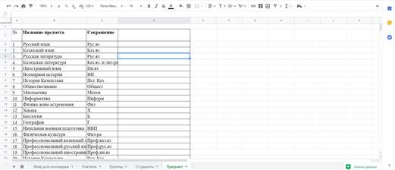

* + 1. Сокращение предмета, которое будет отображаться в расписании.

* 1. Меню Центр управления - Информация о школе - Основные данные школы - Показать / редактировать ученики, учителя, предметы и т.п. - Предметы;

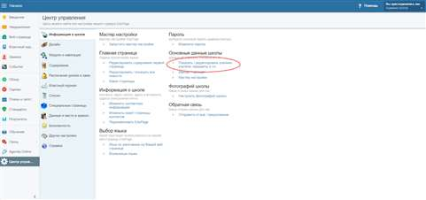

Выберите меню «Импортировать» - Импортировать из буфера обмена (MS Excel);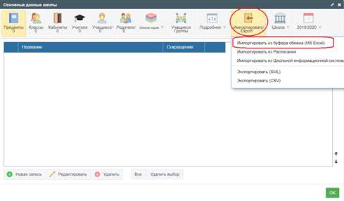

* 1. Выберите вариант Предметы;

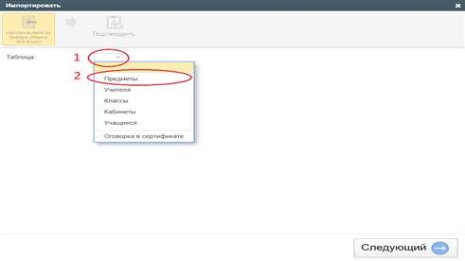

* 1. Учебный год - 2019/2020;
  2. Скопируйте столбцы с названиями предметов и сокращениями и вставьте в окно “Вставить данные здесь”;
  3. Вместо знаков вопроса выберите варианты “Название” и “Сокращение”;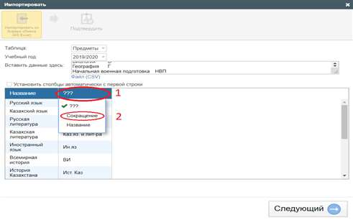
  4. Выберите окно “Следующий”;
  5. Выберите окно “Подтвердить”;
  6. Вы добавили предметы на портал. **Внимание!!!** При последующем добавлении новых предметов Вы добавляете предметы через меню расписание. Далее через меню расписание добавляете их в Edupage.
  7. Для более детального ознакомления просмотрите видео по ссылке:

<https://www.youtube.com/watch?v=odfwENrj8YQ>

1. **Определение куратора группы**

<https://youtu.be/XR69LE7d-Zo>

* 1. Начало - Мастер настройки - Основные данные школы/колледжа - Введите данные учебного заведения (учащиеся, преподаватели, предметы) - Настроить - Классы;

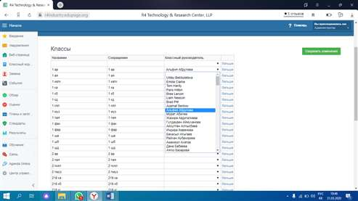

* 1. Выбрать классного руководителя;
  2. Нужно выбрать классного руководителя для каждой группы так как классный руководитель может редактировать данные учеников своего класса, создавать учетные записи родителей, просматривать оценки своего класса (https://youtube/LEaHibsmymQ) .
  3. Сохранить изменения

1. **Выдача дополнительных прав завучам и администрации**
   1. Меню Обзор
   2. Права пользователя

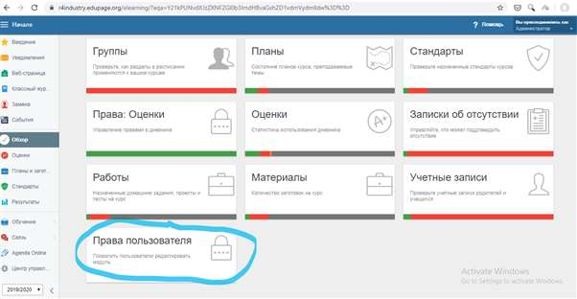

* 1. В последующем меню выберите функции которые будут доступны преподавателям

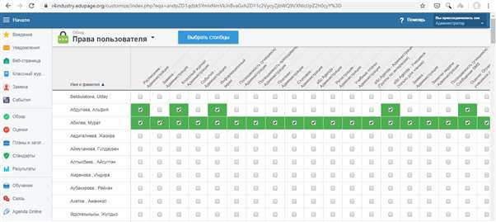

* Права с пометкой Администрация - выдаются заведующим по учебной, воспитательной части.
* Переводы, веб-страница, редактировать новости, фотоальбом - системному администратору ответственному за портал и наполнение сайта.

1. **Настройка журнала оценок**
   1. В главном меню выберите “Оценки” - “Настройки журнала оценок”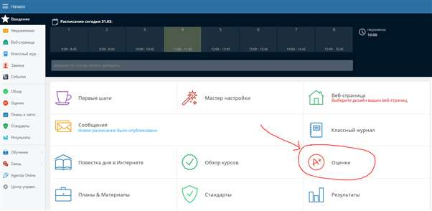
   2. Давайте посмотрим, что предлагает «Журнал оценок» для администратора.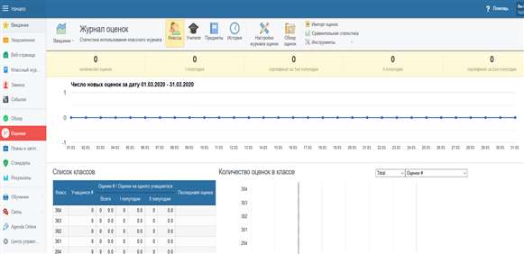
   3. Вы можете отобразить статистику Журнала Оценок для групп/классов, преподавателей или предметов. Например: последний класс, в котором не выставлены оценки и т.д.
   4. Вы можете посмотреть Историю каждой записи в Журнале Оценок. Например, если вы хотите знать, когда была удалена оценка или кем.
   5. Настройка Журнала Оценок. Установите сроки выставления оценок за семестр, различные шкалы оценок, категории оценок.
   6. Просмотрите Журнал Оценок отдельных групп в Обзоре оценок.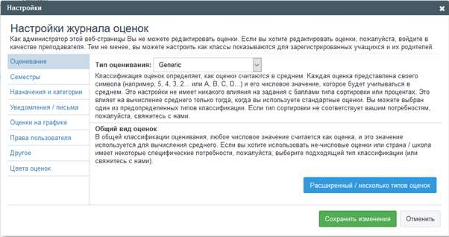
2. **Введение данных расписания**
   1. На главной странице перейдите в меню помощь (в правом верхнем углу);
   2. Первые шаги - администрация;
   3. Создать расписание;
   4. Создать расписание в интернете;
   5. Выберите максимальное количество уроков в день;
   6. Выберите количество дней в неделю которое вы обучаетесь;
   7. Выберите окно “Следующий”;
   8. Импортировать Основные данные школы - выберите вариант “автоматически”;
   9. Введите Предметы по которым обучаетесь
   10. Введите Группы в которых обучаются студенты;
   11. Можно ввести номера Кабинетов. Но на данный момент нет необходимости, так как обучение проводится дистанционно;
   12. Введите ФИО преподавателей;

Для более детального ознакомления просмотрите видео по ссылке:

<https://www.youtube.com/watch?v=8EUkjWcW758>

1. **Деление группы на подгруппы и создание подгрупп**

Каждая группа может иметь любое число делений, а деление в свою очередь - неограниченное число подгрупп, например:

Деление 1: 1-ая подгруппа, 2-ая подгруппа, 3-яя подгруппа.

Деление 2: Девочки, Мальчики.

Деление 3: Англ, Нем, Фра.

Деление 4: Мат1, Мат2, Мат3, Мат4.

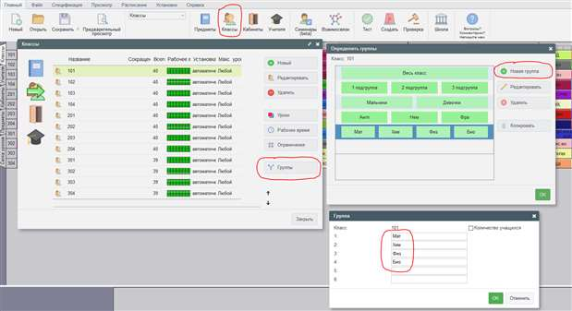

При вводе нагрузок всегда надо указать для какой подгруппы этот урок предназначается, и сколько уроков будет в неделю.

Например: Физкультура - 2 раза в неделю для подгруппы мальчиков. Или английский - 3 раза в неделю для преуспевающей подгруппы. Или математика - 3 раза в неделю для целой группы. Программа автоматически создает такие начальные разделения для новой группы.

Уроки для подгрупп из одного деления могут проводиться одновременно. Это означает, что если Вы определили, что мальчики имеют урок, тогда одновременно может идти урок только для девочек, но не урок для первой подгруппы, так как в нее также входят (или могут входить) мальчики. Вы можете также создавать другие деления на подгруппы, например деление группы на две части, согласно преуспеванию, или по другим критериям:

Деление 1: Начинающие, Преуспевшие.

Деление 2: 1-ая подгруппа, 2-ая подгруппа, 3-ая подгруппа.

Деление 3: Английский язык, Немецкий язык, Французский язык.

После того, как Вы нажмете на кнопку "Группы…", появится окно диалога с информацией о разделах этой группы.

Каждая строка представляет один раздел, который, в свою очередь, делится на подгруппы. Разделы могут быть изменены нажатием кнопки "Исправить..." или двойным щелчком мышки по строке. Также можно добавить новый раздел, нажав кнопку "Новая группа…". В обоих случаях появится окно, в котором Вы можете ввести названия групп. Также можно удалить целые разделы. В таком случае все уроки, которые присвоены этим подгруппам, будет также удалены. Если Вы изменяете названия подгрупп в разделе, но не изменяете число подгрупп в данном разделе, все данные сохранятся. Таким образом Вы можете исправлять ошибки или изменять названия подгрупп.

1. **Добавление уроков и нагрузки преподавателей**

Урок - самая важная составляющая расписания. Уроки можно создать открыв окно "Спецификация", далее "Учителя", далее "Уроки", и нажмите на кнопку "Новый урок". 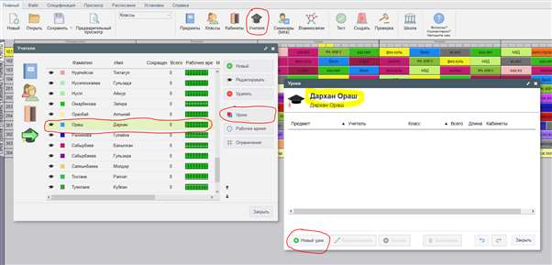

Также можно открыть окно другим путем :"Спецификация/Классы/Уроки/Новый урок".

У вас должно открыться такое окно: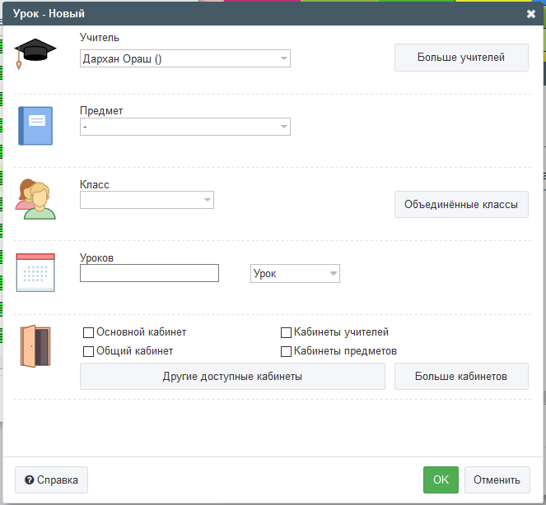

1. **Учитель**: Здесь можете выбрать преподавателя. Вы также можете выбрать «Без учителя», если вводите некоторые специальные уроки, или еще не решили об учителе для этого урока.

2. **Больше учителей**: Вы можете определить, что этому уроку требуются несколько преподавателей. Это означает, что оба преподавателя (или больше, если укажите несколько) будут заняты на этом уроке, например, будут вести физкультуру для 101 группы. Но для подгрупп учителя вводятся не здесь. Для подгруппы девочек надо присвоить преподавателя именно вводя урок этой подгруппе.

3. **Предмет**: нажав на стрелку справа, Вы можете пересмотреть список предметов и выбрать нужный. Вы можете быстро найти и выбрать предмет, напечатав его первую букву.

4. **Класс** - подобно предмету, здесь Вы можете выбрать конкретную группу.

5. **Группа** - здесь Вы можете выбрать подгруппу из существующих разделении группы.

6. **Новая группа** - здесь можно создать новую подгруппу выбранной группы.

7. **Объединенные...** (Объединенные классы) - если урок для нескольких групп (или подгрупп) идут месте, нажмите эту кнопку и выберите нужные группы или их подгруппы.

8. **Уроков**: число уроков в неделю. Введите число - оно означает сколько уроков этого предмета нужно преподавать в этом классе в неделю.

9. **Длина**: длина урока может быть один (Урок), два (Два урока), три (Три урока) или больше часов (периодов, академических часов). Выбор, напр. "Два урока" означает что длина урока - 2 периода (акад. часа), идущие последовательно. Для колледжей удобнее выбирать ДВА УРОКА, так как это приравнивается к ОДНОЙ ПАРЕ(то есть 2 академ. часа).

10. **Цикл (недели/семестры (четверти) )** - Если в школе есть уроки с циклом (например, изменяются в четные/нечетные недели), Вы можете определить это здесь.

11. **Основной кабинет** - отметьте этот выбор, если урок проходит в основном кабинете группы.

**Общий кабинет** - отметьте, если урок обучается в одном из общих кабинетов.

**Другие доступные кабинеты** - отметьте, если урок обучается в других доступных кабинетах. Их можно изменить нажав кнопку "Другие доступные кабинеты".

12. Если уроку нужно больше кабинетов чем один, напр. два, три, нажмите **Больше кабинетов**.

Для более детального ознакомления просмотрите видео по ссылке:

<https://www.youtube.com/watch?v=8EUkjWcW758>

1. **Составление расписания**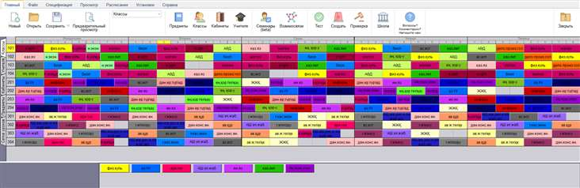

Меню - содержит команды для управления программой.

Инструментальная панель.

Расписание состоит из цветных карточек, обозначающих индивидуальные уроки.

Название строчек. Нажмите здесь мышкой, чтобы выбрать класс. Нажав правую кнопку мышки, можете выбрать подробную информацию о классе.

В инструментальной панели находится информация о текущих операциях и список неразмещенных карточек уроков.

Краткая информация о выбранном уроке.

Классы показаны в строчках, дни и время уроков или занятий - в колонках.

Цвет урока указывает учителя, который обучает этот урок. Уроки, разделенные на две подгруппы, отображаются половиной карточки, уроки, разделенные на три группы – одной третьей частью карточки, и т.д.

Если мы определяем, что преподаватель обучает 101 группу математике три раза в неделю, программа создаст три идентичных урока для 101 группы, обозначенных как ‘Математика’ и окрашенных цветом, назначенным преподавателем математики.

Карточки уроков помещаются в расписание самой программой или вручную. Вы можете создать расписание используя генератор программы (автоматическое составление расписания), и потом, в случае необходимости, изменить расписание, перемещая карточки уроков при помощи мышки вручную.

Можно изменить данные – уроки, преподаватели, нагрузки, группы в любое время работы с расписанием. Например, если Вы забыли ввести урок или если Вы должны составить новое расписание, так как поменялись преподаватели, Вы можете вводить новые данные или изменять их пользуясь командами из меню "Спецификация". Командой "Расписание/Составить новое" начните генерацию нового расписания. Программа удалит все помещенные карточки уроков из расписания, за исключением закрепленных, и начнет работу.

Появится такое окно:

Если Вы еще не проверили расписания или сделали много изменении во введенных данных, следует его проверить, нажав кнопку "Протестировать расписание". Потом Вы можете начать составление расписания, нажав кнопку "Начать составление расписания". Вы можете также изменить параметры составления расписания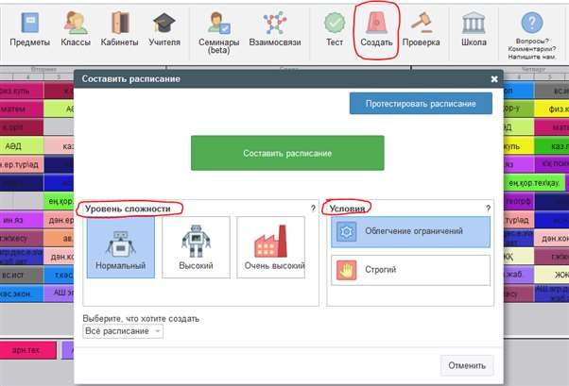

Уровень сложности означает, сколько времени компьютер должен провести проверяя расписание.

**Нормальный**

Этот выбор подходит для создания начальных вариантов расписаний и проверки, является ли расписание возможным и правильно ли введены данные.

Для многих школ этот выбор создаст вполне приемлемое расписание и не будет потребности использовать другой уровень сложности (обычно более медленный).

**Высокий и Очень высокий**

При этих параметрах настройки компьютер будет проверять разные возможности более тщательно, но и составление будет медленнее. Для некоторых сложных расписаний этот уровень может быть необходимым.

Для более детального ознакомления просмотрите видео по ссылке:

<https://www.youtube.com/watch?v=tGzvZEgZNnw>

1. **Опубликование** **расписания и Рассылка**

Официальное расписание может быть опубликовано. Во время публикации Вы можете также указать сроки, когда это расписание действительно. Учителя получат сообщение, что официальное расписание уже опубликовано на сайте, и они смогут увидеть его в любое время используя свои пароли. Кроме того, они могут добавлять свои заметки и распечатать расписание из браузера.

* 1. Перед публикацией нужно сохранить созданное расписание;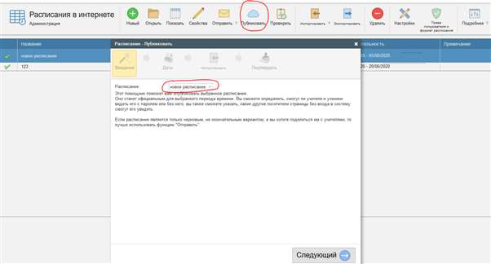
  2. В меню выбрать Файл - Сохранить - Сохранить как;
  3. Дать название расписанию - Нажать Ок;
  4. Выйти в главное меню - Обучение (знак книжки) - Расписание;
  5. Выбрать окно “Администрация расписания в интернете”;
  6. Выбрать окно “Публиковать”;
  7. Выбрать название созданного расписания - “следующий”;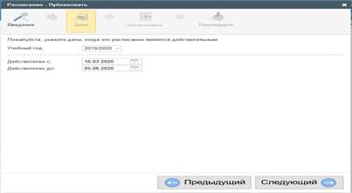
  8. Выбрать даты начала и окончания семестра - “следующий”;
  9. Выбрать окно “Следующий”;
  10. Выбрать окно “Подтвердить”;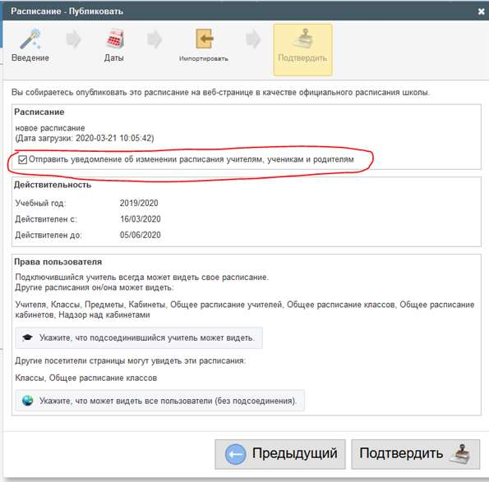
  11. Выбрать окно “Ок”.

Для более детального ознакомления просмотрите видео по ссылке:

<https://www.youtube.com/watch?v=3iNfu4YmsQM>

1. **Дополнительные**
   1. ***Как определить число уроков в день? Как добавить в учебную неделю субботу?***

Используя "Спецификация / Колледж", или Помощника, Вы можете ввести следующие данные:

1. Название колледжа.

2. Учебный год.

3. Дни, для которых Вы собираетесь составлять расписание (если Ваш колледж работает и в субботу, тогда необходимо в раскрывающемся списке выбрать 6 дней).

4. Число уроков в день. Это - максимальное число уроков, которые Вы имеете в колледже.

5. Определить, хотите ли Вы использовать нулевые уроки. Например, некоторые колледжи начинают обучение с 8-ми часов, но иногда также могут быть уроки, начинающиеся, и в 7:15, чтобы лучше использовать некоторые кабинеты или время учителей. Если нулевые уроки не используются, просто не отмечайте их.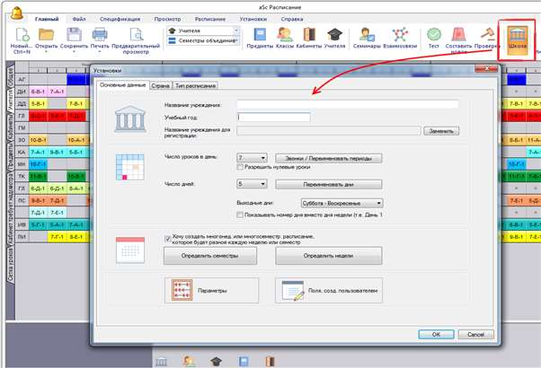

6. В этом же окне можно ввести времена звонков, поля, созданные пользователем и изменить названия дней недели.

* 1. ***Двухнедельное расписание***

В случае, если Вы в колледже используете расписание для двух недель, то Вы можете в окне "Урок" выбрать, что урок проходит раз в две недели - в четную или нечетную неделю.

Затем для каждого урока можно указать в которой неделе он может проходить. По умолчанию устанавливается Все недели. Это означает, что урок будет в том же месте во всех неделях. Если выберите Любая неделя, программа поместит этот урок в неделю 1 (А) или 2 (Б). Поэтому вам нужно самостоятельно указывать в какой неделе будет проходить урок. 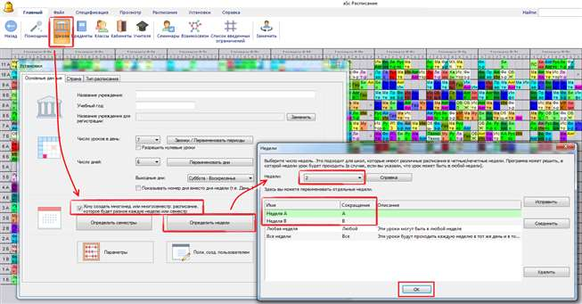

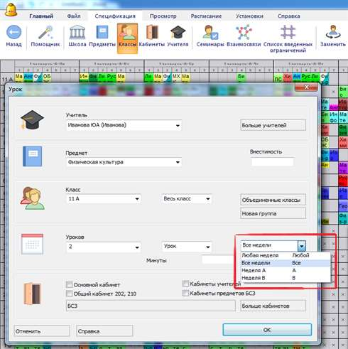

Для более детального ознакомления просмотрите видео по ссылке:

<https://www.youtube.com/watch?v=xXvmAXA17hg>

* 1. ***Меню проверки расписания и добавление новых предметов после изначального добавления.***

Важно чтобы списки предметов и преподавателей были одинаковыми в Расписании и Edupage. При составлении нового расписания списки импортируются из Edupage в Расписание. При последующем добавлении преподавателей и предметов настоятельно советуем добавить их сначала в Расписание и после добавить через меню “Проверить в Timetables”.

* + 1. При добавлении новых предметов добавляйте их через расписание.

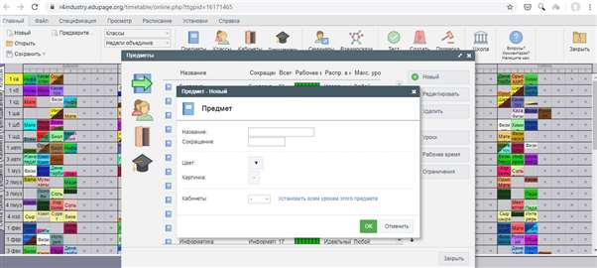

* + 1. После добавления предмета сохраните его и проверьте расписание

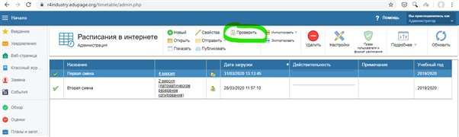

* + 1. Нажмите следующий

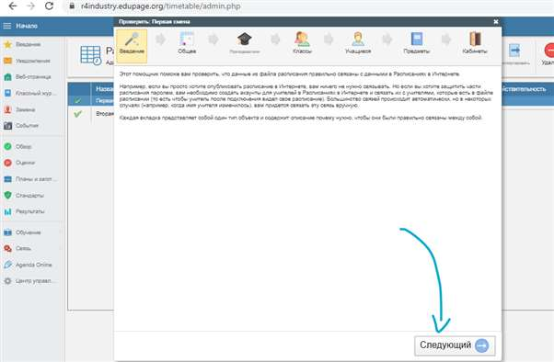

* + 1. На первой страницу написана информация о том какие проблемы есть в расписании, нажмите следующий

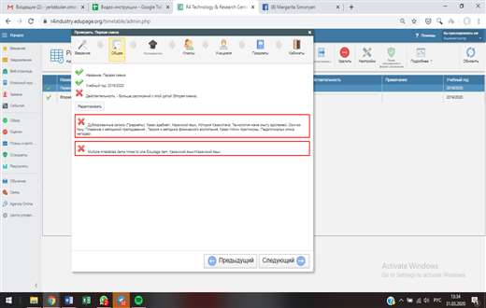

* + 1. Проверьте преподавателей, предметы на Различия. Это значит что списки в Расписании и Edupage различаются. Откройте “Показать различия.

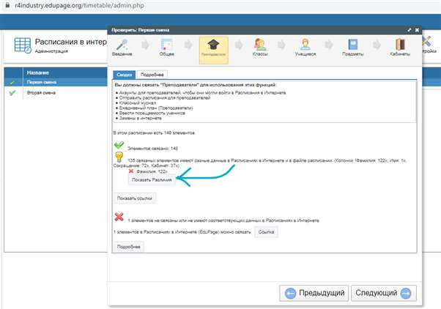

* + 1. Выберите показать Разъединенные

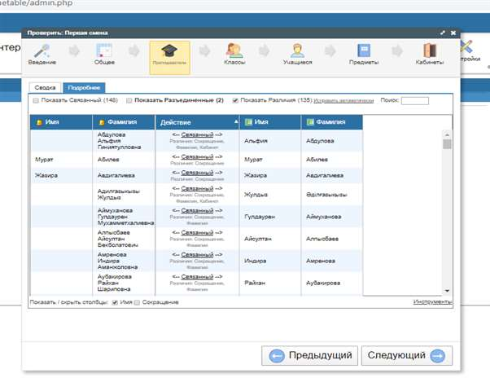

* + 1. Рассмотрим три варианта:
       1. Вы добавили предмет в раписание, теперь его нужно добавить в Edupage. Выбрав эту функцию программа копирует данные из расписания в Edupage, добавлять отдельно предмет не будет нужно

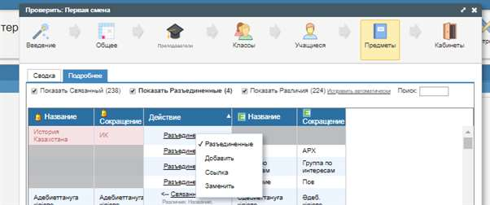

* + - 1. Одинаковые несвязанные ссылки. Если вы добавили предметы или преподавателей и в Расписания и в Edupage нужно будет вязать их, чтобы в Edupage у преподавателей выходили правильные предметы

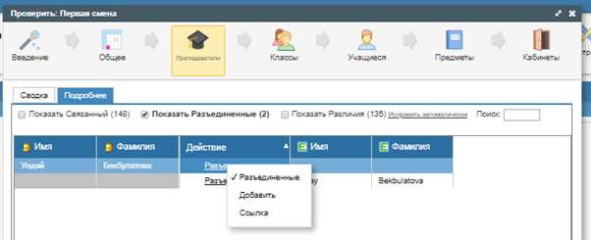

Выберите вариант ссылка - выберите из списка справа вариант к которому оно относится - нажмите ссылка - ок. Теперь ваши данные в Edupage и расписании синхронизированы

* + - 1. Вы добавили предметы в Edupage но в расписание не добавили

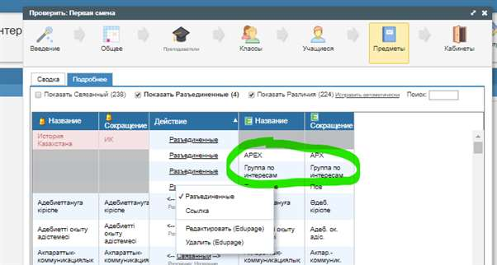

Вам нужно будет пройти в расписание и добавить эти предметы/преподавателей и выполнить инструкцию 2 для одинаковых несвязанных ссылок.

* + 1. После того как вы свяжете все предметы и преподавателей нажмите подтвердить

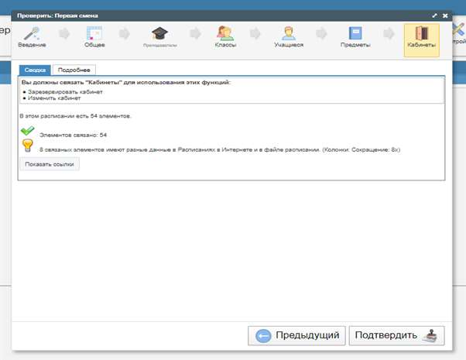

* + 1. Теперь ваши данные в расписании и Edupage синхронизированы и готовы к публикации.

1. **Edupage. Функционал преподавателя**
   1. Вход на портал возможен:
      1. С помощью сайта XXXX.edupage.org и логина-пароля, отправленного на почту;
      2. С помощью мобильного приложения Edupage (доступно на Google Play и App store) и логина-пароля, отправленного на почту. Видео инструкция: https://youtu.be/fXXN3zxylGo
   2. Создание учебного плана:

қазақша: <https://youtu.be/p3gbmlEOLs8>

на русском: <https://youtu.be/xogvsGUKfIE>

* + 1. Выберите “Планы и заготовки” в верхней части экрана;
    2. Выберите предмет и класс для которого вы будете делать учебный план;
    3. Выберите кому из учеников вы преподаете предмет (подгруппа или весь класс);
    4. Выберите группу и предмет;
    5. Нажмите “Создать план”;
    6. Можно создать план с нуля либо скопировать из Excel (но формат таблицы должен совпадать с данными для EduPage-а);
    7. Добавьте главы и темы;
    8. Сохраните план после завершения заполнения - Готово;
    9. Определить для каждого урока тему - Классный журнал - Выбрать из плана.
* Можете редактировать план

қазақша: <https://youtu.be/_qLfpxq0_uk>

на русском: <https://youtu.be/WaWmF1Ps554>

* Можно дублировать готовый план на другие курсы

қазақша: <https://youtu.be/r4_b6_-D-m0>

на русском: <https://youtu.be/hp71WbSiOKk>

* 1. Домашняя работа:
     1. Выбрать “Классный журнал”;
     2. Выбрать группу и предмет;
     3. Выбрать “Назначено домашнее задание”;
     4. Написать описание домашней работы, до какого срока нужно ее выполнить, как будет оцениваться домашняя работа;
     5. Прикрепить файл если требуется;
     6. Нажать готово;
     7. Уведомление о домашней работе отправлено студентам в приложение.

Для более детального ознакомления просмотрите видео по ссылке: <https://youtu.be/j_cmIjG9pAM>

* 1. Добавить материал для урока:
     1. Выберите меню “Планы и заготовки” в верхней части экрана;
     2. Выберите тему из учебного плана;
     3. Выберите опцию “Прикрепить” и выберите материал в формате pdf, word, ppt для сохранения на портале;
     4. Сохранить.

Для более детального ознакомления просмотрите видео по ссылке:   
 қазақша: <https://youtu.be/xM9KtKkb6hE> және <https://youtu.be/IMQNWZjXfbA>

на русском: <https://youtu.be/UnvB9PZUvpM> и <https://youtu.be/FNZfAwU_33Y>

* 1. Создать тест:
     1. Выберите меню “Классный журнал”;
     2. Выберите урок группу;
     3. Выберите меню “Назначено домашнее задание”;
     4. В верхней части экрана выберите “Тест”;
     5. Добавьте тему, по которой будет проводиться тест;
     6. Прикрепите файл если требуется, используя меня “Прикрепить”;
     7. Для того чтобы создать онлайн тест выберите меню “Добавить карточки” - Создать новые карточки - Выбрать шаблон теста;
     8. Запишите вопрос и вариант ответа, выберите правильный вариант ответа. Можно импортировать вопрос из файла в формате Word;
     9. Сохраните изменения, когда все вопросы будут готовы;
     10. Нажмите на синюю иконку с дискетой в правом верхнем углу чтобы сохранить тест;
     11. Разрешите запустить тест в интернете;
     12. Настройте продолжительность и время, когда студенты могут открыть тест;
     13. Нажмите готово - уведомление о тесте отправлено студентам;
     14. Как только студент ответит на вопросы преподавателю придет уведомление о результате.
  2. Оценки:
     1. Выберите меню “Оценки” в верхней части экрана;
     2. Добавьте “Новое назначение/экзамен”;
     3. Напишите название оцениваемой работы;
     4. Изучите и выберите другие опции из меню;
     5. В ячейку внесите оценку. Если было выставлено несколько оценок, то нужно внести их через запятую;
     6. Сохраните изменения.
  3. Посещаемость:
     1. Выберите меню “Классный журнал”;
     2. Справа от урока выберите иконку человека;
     3. Выбрать тех из учеников, которые отсутствовали, опоздали, ушли раньше;
     4. Выберите опцию “Ок”.
  4. Создание учетных записей родителей классным руководителем:
     1. Выберите меню “Настройки”;
     2. Зайдите в иконку “Родители”;
     3. Добавьте родителей учеников своего класса;
     4. Выберите опцию “Отправить пароли родителям”.
  5. Коммуникация с родителями:
     1. Зайдите в меню “Введение” - Сообщения - Отправить сообщение;
     2. Выберите кому адресовано сообщение. Можно также приложить файлы к сообщению;
     3. Можно отправить письмо всему классу - “Уведомление/Письмо”, выбрать адресатов;
     4. Можно так же назначить время родительского собрания - Новый элемент - Календарное событие;
     5. Или создать опрос - Новый элемент - создать опрос.
  6. Мобильное приложение:
     1. Доступно в Google Play и App Store;
     2. Все описанные функции доступны в приложении;
     3. Зайти можно с помощью отправленного логина и пароля.

1. **Edupage. Функционал студента и родителя**
   1. Вход в систему
      1. Логины и пароли выдаются классным руководителем.
      2. Войти в систему с помощью сайта учебного заведения XXX.edupage.org либо через приложение Edupage (<https://mobile.edupage.org/>)
      3. Все описанные ниже функции доступны в мобильном приложении

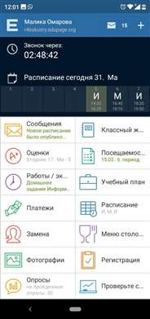

* 1. Просмотр расписания:
     1. Меню обучение - Расписание

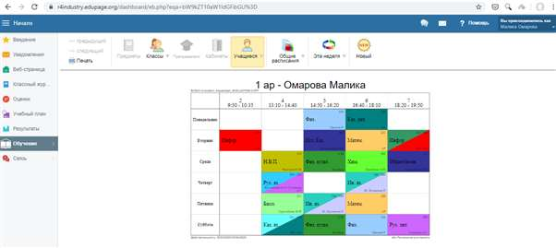

* + 1. Либо через меню Классный журнал где можно выбрать день и оставить заметки по уроку

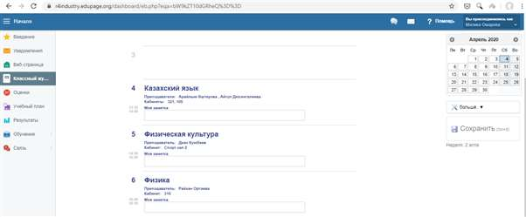

* 1. Просмотр домашнего задания:
     1. При выставлении домашнего задания студенту приходит оповещение, домашнюю работу можно посмотреть через меню “Уведомления” - “Экзамены и работы”

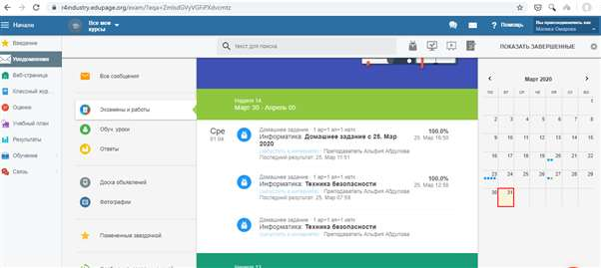

* + 1. Если преподаватель отправил домашнюю работу с функцией обратной отправки файла то нужно выбрать домашнее задание - нажмите “Воспроизвести материал” - загрузите свой файл в окно - нажмите “ок”.

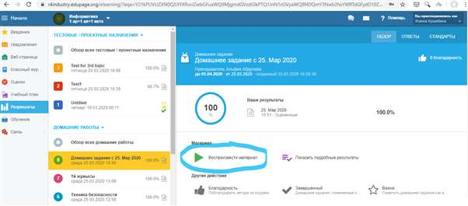

* + 1. Для выполнения теста так же выбираете тест - Воспроизвести материал.
  1. Просмотр оценок - меню “Оценки”

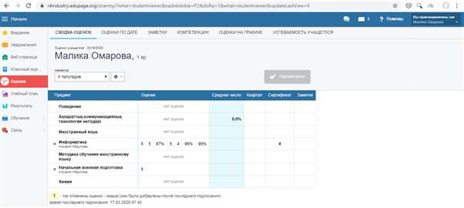

Родители при просмотре оценок должны отмечать “Подписать оценки” для того чтобы преподаватель знал что родитель ознакомился с оценками:

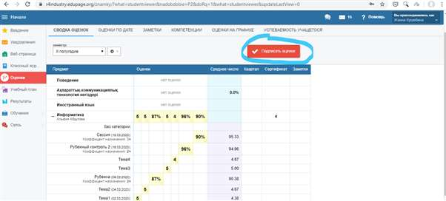

* 1. Коммуникация с учителями: - пройдите в меню “Уведомление” - значок плюс в правом нижнем углу - Отправить сообщение - выберите кому вы хотите отправить сообщение (преподавателю, учащемуся, всему классу).

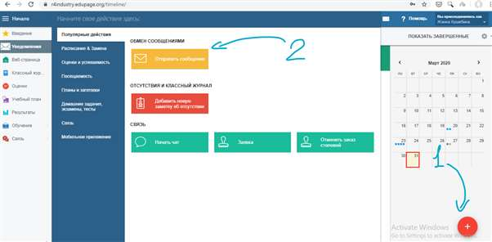

1. **Edupage. Функционал администратора. Формирование отчетов**
   1. «В СИСТЕМЕ» - количество созданных учетных записей роль студент
      1. Обзор
      2. Учетные записи
      3. Вручную нужно суммировать количество учетных записей студентов

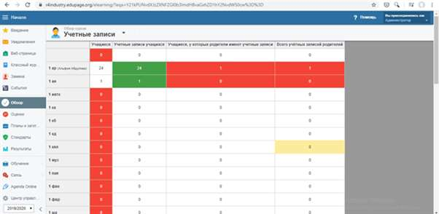

* 1. «АКТИВИРОВАНО» - количество активированных учетных записей роль студент
     1. Центр управления
     2. Список подключений
     3. Показать список подключений
     4. Выбрать учащихся (учеников) в меню
     5. Задать сортировку по фамилиям
     6. Вручную посмотреть студентов у которых 0 посещений – эти студенты не заходили на портал

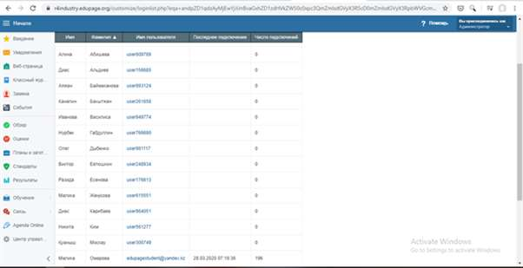

* 1. «В СИСТЕМЕ» - количество созданных учетных записей роль преподаватель
     1. Центр управления
     2. Информация о школе (об учебном заведении)
     3. Основные данные школы/колледжа
     4. Показать/редактировать ученики, преподаватели
     5. Увеличить экран

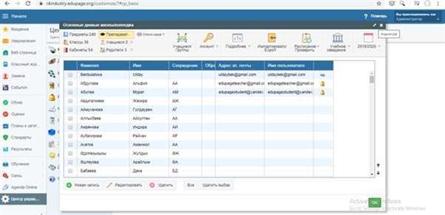

* + 1. Посмотреть число созданных учетных записей преподавателей

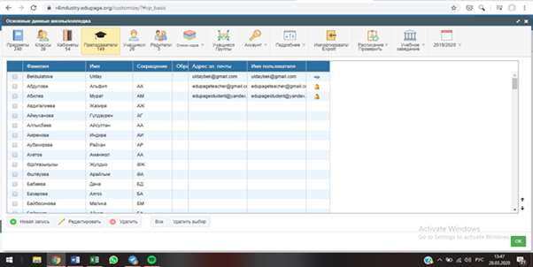

* 1. «АКТИВИРОВАНО» - количество активированных учетных записей роль преподаватель
     1. Центр управления
     2. Список подключений
     3. Показать список подключений
     4. Выбрать учителя (преподаватели) в меню
     5. Задать сортировку по фамилиям
     6. Вручную посмотреть преподавателей у которых 0 посещений – эти преподаватели не заходили на портал

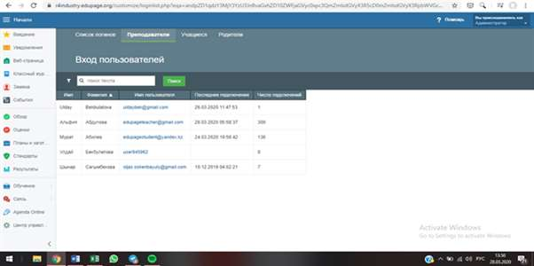

* 1. ВЫСТАВЛЕННЫЕ ОЦЕНКИ, которые были выставлены педагогами в Системе
     1. Меню оценки
     2. Количество оценок показано на экране

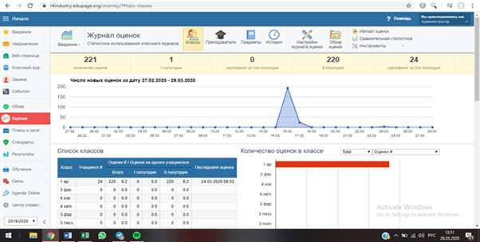

* 1. ДОМАШНИЕ ЗАДАНИЯ, количество домашних заданий, которые были внесены педагогами в Системе.
     1. Результаты
     2. Просмотр назначений
     3. В графе просмотр назначений вручную суммировать количество домашних заданий

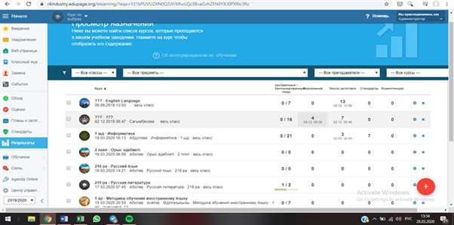

* 1. КОЛИЧЕСТВО проведенных онлайн уроков
     1. Обучение
     2. Сводки
     3. Обзор пройденных уроков Сводка
     4. Колонки, фильтры
     5. Рабочая нагрузка – исправить

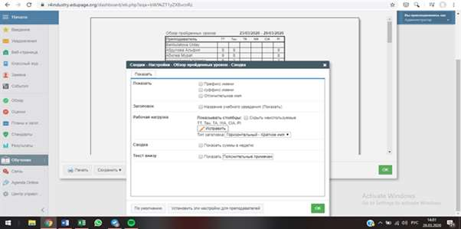

* + 1. Выбрите только графу «пройденный урок»

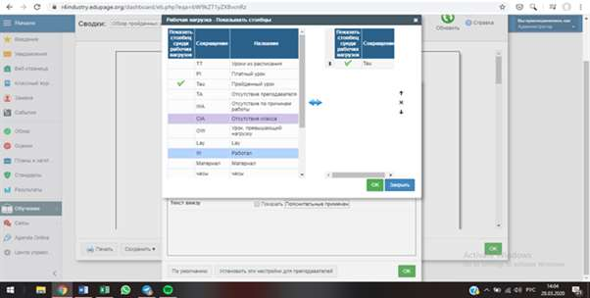

* + 1. Отметьте галочкой «скрыть неиспользуемое»
    2. Ок
    3. Обновить
    4. В нижней таблицы написано число проведенных уроков

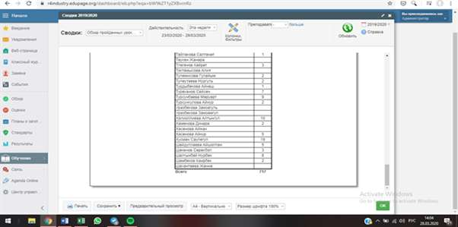

* 1. КОЛИЧЕСТВО совершенных пользователями уникальных входов в Систему
     1. Центр управления
     2. Список подключений
     3. Показать список подключений
     4. Выбрать учащихся (учеников) или преподавателей в меню
     5. Задать сортировку по фамилиям
     6. Выбрать дату
     7. Вручную суммировать количество посещений преподавателями и студентами

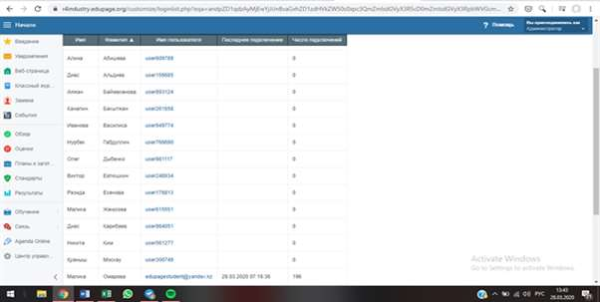

По окончанию данного обучения администрация колледжа, преподаватели и студенты должны уметь использовать основные функции онлайн портала Edupage.